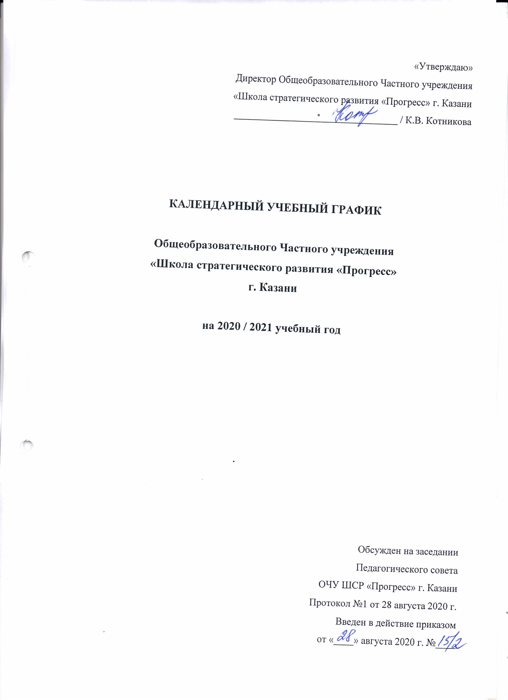
Организация учебного процесса

Продолжительность учебного года:
1 класс: 33 учебные недели
2-4 классы: 35 учебных недель
5-7 классы: 35 учебных недель
Организация учебного процесса:
Режим работы школы в одну смену:
Начало уроков - в 8.30.
Продолжительность уроков для 2-5 классов - 45 минут.
Продолжительность учебной недели 5 дней.
Расписание звонков для 1 класса:
1 полугодие | 2 полугодие
1. 8.30 — 9.00 (10 мин.) | 1. 8.30 — 9.10 (10 мин.)
2. 9.10 — 9.40 (20 мин.) | 2. 9.20 – 10.00 (20 мин.)
3. 10.00 – 10.40 (20 мин.) | 3. 10.20 – 11.00 (20 мин.)
4. 11.00 – 11.30 (10 мин.) | 4. 11.20 – 12.00 (10 мин.)
5. 11.40 - 12.10 | 5. 12.10 - 12.50

Расписание звонков для 2-7 классов:
1. 8.30 — 9.15 (5 мин.)
2. 9.20 – 10.05 (15 мин.)
3. 10.20 - 11.05 (5 мин.)
4. 11.10 – 11.55 (15 мин.)
5. 12.10 – 12.55 (15 мин.)
6. 13.10 – 13.55
Продолжительность уроков для 2-5 классов 45 минут.

Режим каникул
Продолжительность каникул в 2020-2021 учебном году
30 календарных дней в течение учебного года для обучающихся 2-7 классов.
37 календарных дней в течение учебного года для обучающихся 1 класса, включая дополнительные каникулы (7 календарных дней) в середине третьей четверти (для распределения равномерной нагрузки в соответствии с возрастными особенностями обучающихся;
Летние каникулы для учащихся 1-7 классов — с 31.05 по 31.08.
Режим каникул для 1 класса:
Каникулы | Даты каникул | Продолжительность в днях
Осенние | 2.11.2020 – 8.11.2020 | 7
Зимние | 28.12.2020 – 10.01.2021 | 14
Весенние | 22.03.2021 – 30.03.2021 | 9
Дополнительные каникулы | 8.02.2021 – 14.02.2021 | 7
Итого |  | 37

Режим каникул для 2-7 классов:
Каникулы | Даты каникул | Продолжительность в днях
Осенние | 2.11.2020 – 8.11.2020 | 7
Зимние | 28.12.2020 – 10.01.2021 | 14
Весенние | 22.03.2021 – 30.03.2021 | 9
Итого |  | 30

